日本地理＜日本列島の姿＞
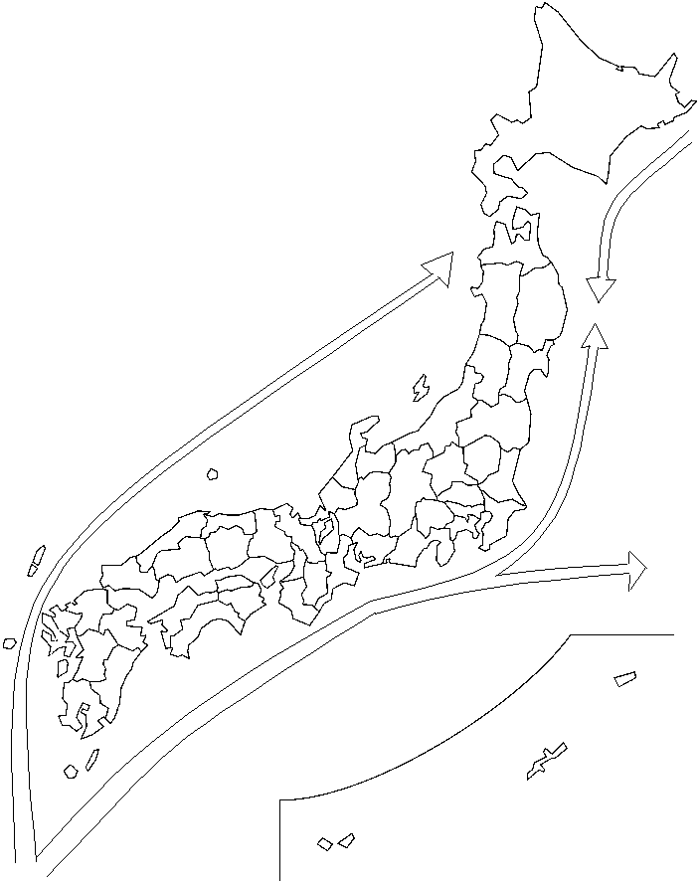
- 復習：

- 日本列島はまわりを海に囲まれているので
気候は【 】の影響を受ける。右の図
にその名前を記しなさい。

- 二つの暖流にはさまれた東北以南の日本列島の気候
は【 】く【 】が多い。
③暖流と寒流のぶつかる○印の地方は、夏に【 】
と呼ばれる冷たい風が吹き、【 】が起きやすい。
④暖流が流れる日本海側の秋田県地方は、夏に【 】
が多いため米の栽培に適している。
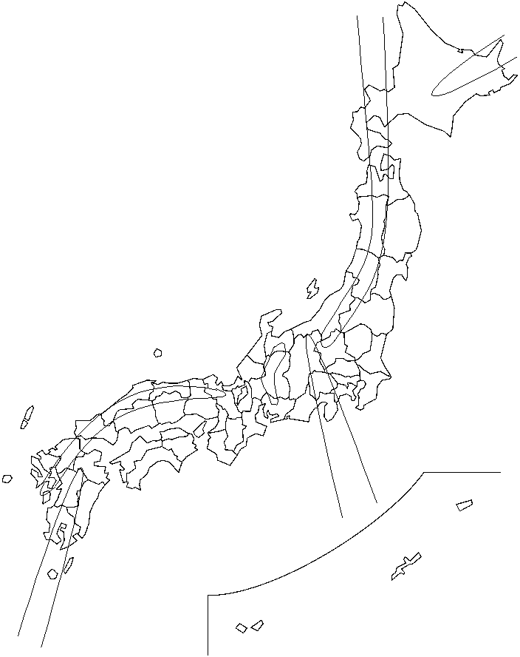
⑤日本列島は台風の被害の多いところであるが、年中
台風に襲われる【 】としばしば襲われる
【 】日本の被害が大きい。
⑥日本列島は火山が多いため、各地に【 】で
できた農業に適さない土がある。特に図のような西か
ら吹く【 】と呼ばれる風の影響をうける地域
では、火山の【 】側の広い地域に何十メートル
も積もっている。

- 日本列島の姿
- 日本列島は山が多く平地が少ない特色を持ちます。
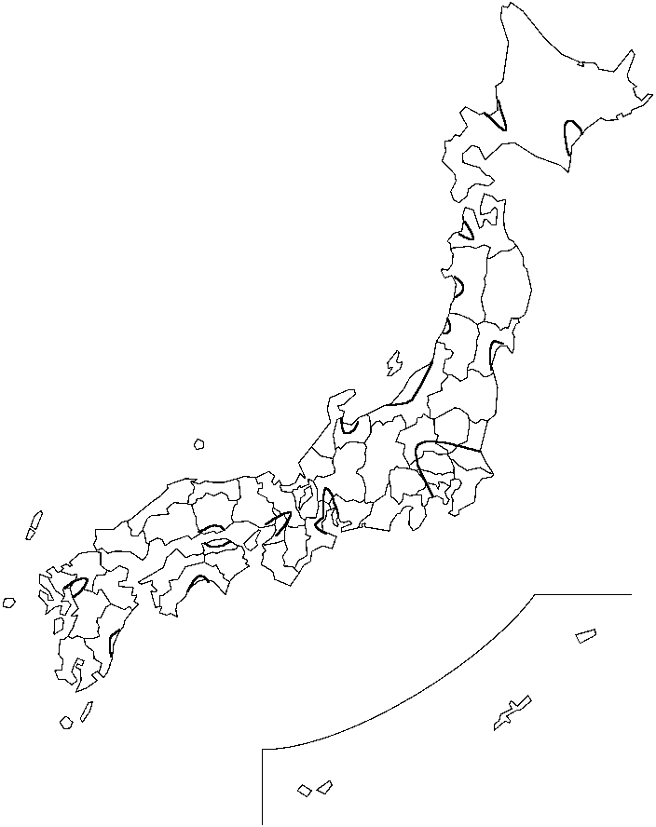
（地図帳ｐ６０を見なさい）
①
(a)山地は国土の【 】％を占め
(b)低地と台地とからなる平地は国土の【 】％を占めるにすぎません。
②
③
④
(c)最大の平野は【 】平野で、あとの平野
⑤
⑦
は狭くて小さい。
⑥
⑧
⑫
- 平野の名前を入れよう。
⑨
⑩
⑪
⑫
⑬
⑭
⑮
⑯
① ② ③ ④
⑤ ⑥ ⑦ ⑧
⑨ ⑪ ⑫ ⑬
⑭ ⑮ ⑯

- 日本列島の人口は大都市にかたよっている。（教科書ｐ１４８・地図帳６４を見なさい）
(a)日本の人口密度は１平方ｋｍあたり【 】人でこれは世界平均の約【 】倍。
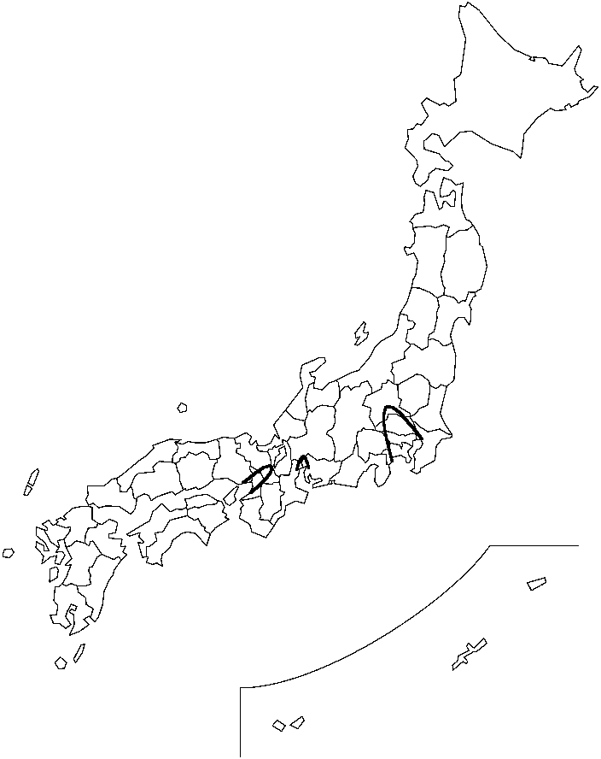
三大都市圏

(b)その大部分が【 】に住む。
そして全人口の【 】％が
三大都市圏に住んでいる。

- 日本の大都市は、主な工業地帯でもある
（地図帳ｐ１１５・１１６を見なさい）
- 三大都市圏は工業の中心的な地域でもある。
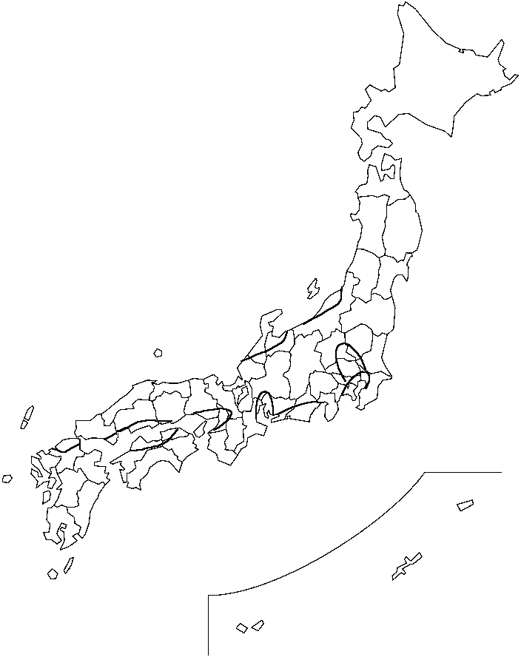
首都圏⇒【 】工業地帯
【 】工業地帯
中京圏⇒【 】工業地帯
京阪神圏⇒【 】工業地帯
⑧
- 主な都市の多くは工業地帯に位置している。
④
⑤
- 工業地帯・地域の名前を入れよ。
①
②
③
⑥
⑦
① ②
③ ④
⑤ ⑥
⑦ ⑧

